 |  | TOÁN – TUẦN 12
I. TRẮC NGHIỆM
Khoanh vào chữ cái đặt trước câu trả lời đúng hoặc làm theo yêu cầu:
Câu 1. Tính hiệu của 37 và 9.
A. 28 |  | B. 38 | C. 46 | D. 18
Câu 2. Em có 14 nhãn vở. Anh ít hơn em 7 nhãn vở.Hỏi anh có bao nhiêu cái nhãn vở?
A.21 |  | B. 22 | C. 7 | D. 6
Câu 3. Hà có 27 cái kẹo. Lan có ít hơn Hà 1 chục cái kẹo. Hỏi Lan có bao nhiêu cái kẹo?
A. 21 |  | B. 22 | C. 7 | D. 6
Câu 4. Hình bên có bao nhiêu hình chữ nhật và hình tam giác?
A. 2 hình chữ nhật và 4 hình tam giác.
B. 2 hình chữ nhật và 5 hình tam giác.
C. 3 hình chữ nhật và 4 hình tam giác.
D. 3 hình chữ nhật và 5 hình tam giác.
Câu 5. Tìm hiệu của số chẵn lớn nhất có hai chữ số và 36.
A. 99 |  | B. 98 | C. 90 | D. 54
Câu 6. Cho các phép tính: 50 – 15; 60 – 27; 80 – 36; 90 – 43. Tìm phép tính có kết quả lớn
nhất.
A.50–15 | B.60–27 |  | C.80–36 | D.90–43
Câu 7. Hoa có 3 chục quả bóng xanh và đỏ.Trong đó có 13 quả bóng xanh. Hỏi Hoa có bao
nhiêu quả bóng đỏ?
A. 27 quả bóng đỏ. |  | B. | 16 quả bóng đỏ.
C. 17 quả bóng đỏ. |  | D. | 43 quả bóng đỏ
Câu 8. Tính kết quả của dãy tính: 62 – 28 + 25.
A. 59 |  | B. 69 | C. 79 | D. 89
============================================================================================
BÀI TẬP CUỐI TUẦN – TOÁN 2

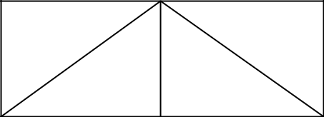

===========================================================================================

II. TỰ LUẬN

Bài 1. Đặt tính rồi tính

71–2 80–8 60–18 71–19

..............................................................................................................................................

..............................................................................................................................................

..............................................................................................................................................


Bài 2. Giải bài toán dựa vào tóm tắt sau:

Bố :
Bố : |  |  | 3chục tuổi
Con: |  |  | 3chục tuổi
 | ? tuổi
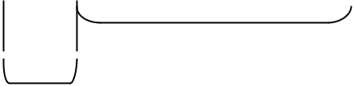

Bài giải:

..............................................................................................................................................

..............................................................................................................................................

..............................................................................................................................................
Bài 3. Vẽ thêm một đoạn thẳng vào hình dưới đây để có 3 hình tam giác, 5 hình tứ giác.
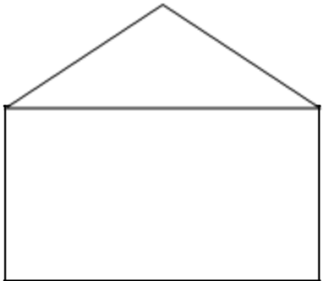

Bài 4. Hiệu của hai số là số nhỏ nhất có hai chữ số. Số trừ là 36. Số bị trừ là bao nhiêu?

..............................................................................................................................................

..............................................................................................................................................

..............................................................................................................................................

.............................................................................................................................................

